**МР «Жиздринский район» Калужской области**

**Муниципальное бюджетное общеобразовательное учреждение**

**«Средняя общеобразовательная школа №2»,**

**г. Жиздра Жиздринского района Калужской области**

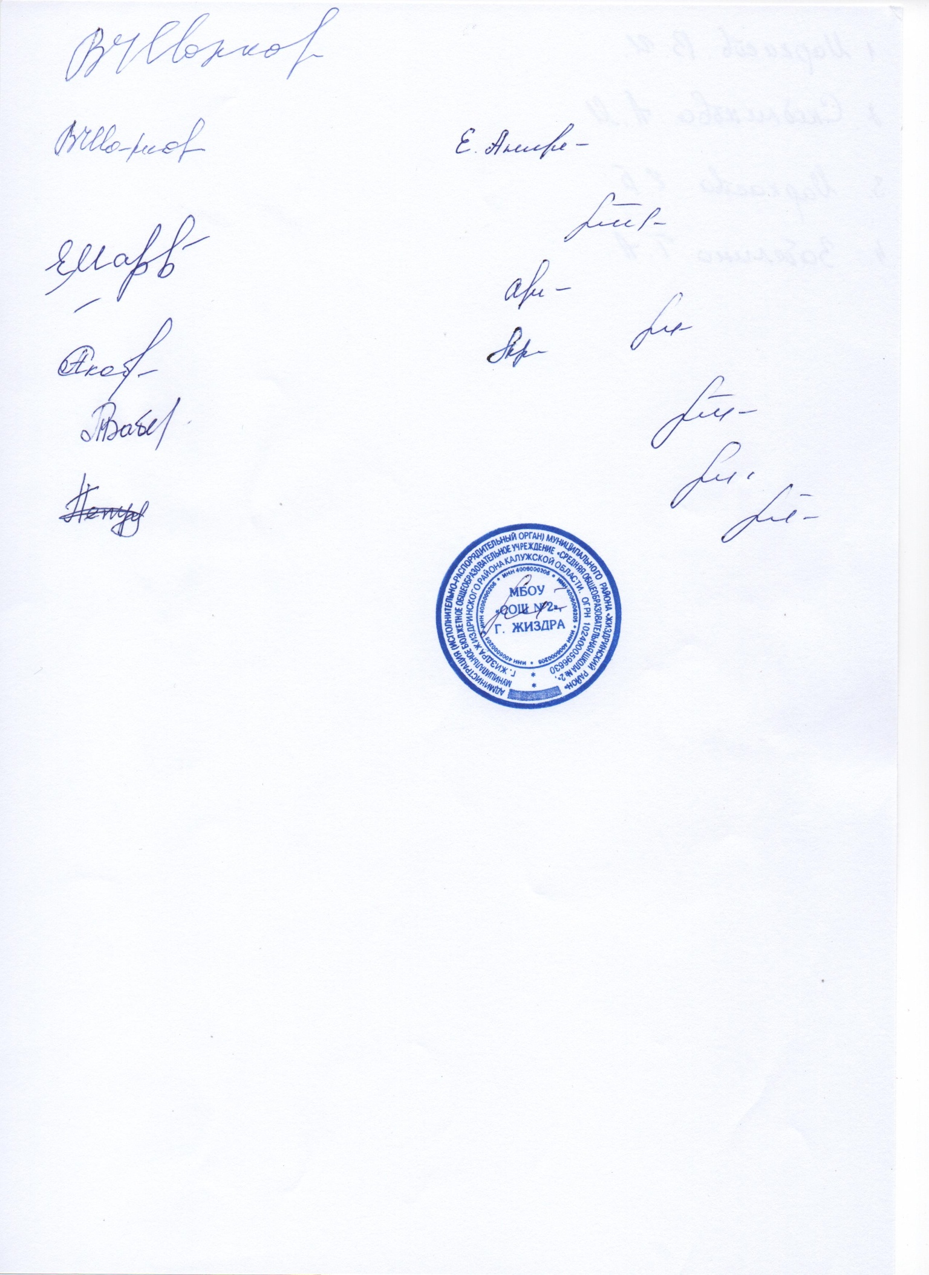

**Рассмотрено Утверждаю**

на педагогическом совете Директор МКОУ «СОШ№2»,г. Жиздра

Протокол № 1 ___________________Медникова В.И.

От «30» августа 2023г. Приказ № 114 от «01»сентября» 2023 г.

**Дополнительная общеобразовательная общеразвивающая**

**краткосрочная программа**

**социально-гуманитарной направленности**

**«Активисты музейного дела»**

Возраст обучающихся: 12–14 лет

Срок реализации: 34 часа

Автор - составитель программы:

Бутенко Татьяна Николаевна

учитель английского языка

# Жиздра

# 2023

**РАЗДЕЛ 1. «КОМПЛЕКС ОСНОВНЫХ ХАРАКТЕРИСТИК ПРОГРАММЫ»**

Данная программа является дополнительной общеобразовательной общеразвивающей краткосрочной, социально-гуманитарной направленности, очной формы обучения для детей 12–14 лет, сроком реализации 34 часа.

Язык реализации программы – государственный язык РФ – русский.

**1.1 Пояснительная записка**

Дополнительная общеобразовательная программа **«Активисты музейного дела»** определяет содержание и организацию образовательного процесса.

Программа разработана на основе требований следующих нормативно-правовых документов:

1) Федерального Закона Российской Федерации от 29.12.2012 № 273-ФЗ «Об образовании»;

2) Приказа Министерства просвещения Российской Федерации от 27 июля 2022г. № 629 «Об утверждении порядка организации и осуществления образовательной деятельности по дополнительным общеобразовательным программам»;

3) Распоряжения Правительства Российской Федерации от 31 марта 2022 года № 678-р «Концепция развития дополнительного образования детей»;

4) «Стратегии развития воспитания в Российской Федерации на период до 2025 года» (Распоряжение Правительства РФ от 29.05.2016 № 996-р);

5) Постановления Главного государственного санитарного врача РФ от 28 сентября 2020 г. №28 «Об утверждении санитарных правил СП 2.4.3648 – 20 «Санитарно – эпидемиологические требования к организациям воспитания и обучения, отдыха и оздоровления детей и молодежи»;

6) «Методических рекомендаций по проектированию дополнительных общеразвивающих программ» (Письмо Министерства образования и науки РФ от 18.11.2015 г. № 09-3242 «О направлениях методических рекомендаций по проектированию дополнительных общеразвивающих программ»);

7) Приказ Минобрнауки России N 882 Минпросвещения России N 391 от 05.08.2020 «Об организации и осуществлении образовательной деятельности при сетевой форме реализации образовательных программ» (вместе с «Порядком организации и осуществления образовательной деятельности при сетевой форме реализации образовательных программ»

8) «Устава МБОУ «СОШ №2», г. Жиздра Жиздринского района Калужской области.

9) Положение школы о программе ДО.

**Актуальность** программы состоит в том:

Концепция духовно-нравственного развития и воспитания личности гражданина России определяет важнейшую цель современного отечественного образования как одну из приоритетных задач общества и государства: воспитание, социально-педагогическая поддержка становления и развития высоконравственного, ответственного, творческого, инициативного, компетентного гражданина России. Патриотическое воспитание подрастающего поколения является одним из приоритетных направлений политики государства. Идеи патриотизма, особенно в их высшем проявлении – готовности к защите Родины, во все времена занимали одно из ведущих мест в формировании подрастающего поколения. Одним из направлений решения задач воспитания и социализации школьников, их всестороннего развития является внеурочная деятельность.

**Отличительные особенности программы.**

**Адресат программы** - учащиеся в возрасте от 12 до 14 лет

**Срок реализации программы** – 9 месяцев.

**Уровень освоения программы** – стартовый.

**Условия приема** - желание ребенка и родителей.

**Объем программы** – 34 часа.

**Количество часов в неделю** – 1 час.

**Форма обучения** – очная.

**Форма занятий** – индивидуальная, групповая.

**Виды занятий:** лекции, практические занятия, интегрированные, групповые работы, самостоятельные работы, выставки, творческие отчеты и т.п.

**Режим занятий:** занятия проходят 1 раз в неделю по 1 часу, исходя из санитарно-гигиенических норм.

**Состав группы** – постоянный, набор группы – свободный, без ограничений и конкурса.

**1.2. Цель и задачи**

**Цель программы** – создание оптимальных условий для развития творческой деятельности учащихся по изучению, возрождению и сохранению истории родного края через различные формы поисковой и музейной работы.

**Задачи программы:**

*Обучающие:*

* *расширить и закрепить знания по истории и теории музейного дела;*
* *расширить и закрепить практические навыки поисковой и краеведческой работы;*

*Развивающие:*

* *развить у учащихся самостоятельность в процессе поисковой и исследовательской деятельности;*
* *сформировать у обучающихся умение работать в группе, культуру ведения диалога и беседы;*

*Воспитательные:*

* *воспитывать у учащихся гражданственность и патриотизм*
* *привлечь внимание обучающихся к проблемам сохранения истории и культуры родного края*

**1.3. Содержание программы.**

**Учебный план**

|  |  |  |  |  |  |
| --- | --- | --- | --- | --- | --- |
| **№**  **п/п** | **Раздел** | **Количество часов** | | | **Формы аттестации и контроля** |
| **Теория** | **Практика** | **Всего** |
| 1. | Организационное занятие. | 0,5 | 0,5 | 1 | Наблюдение, беседа. |
| 2. | Школьный музей, как центр  обучения и воспитания в  школе. | 5 | 4 | 9 | Беседа, лекция  Практическая  работа под  руководством  педагога. |
| 3. | Музейный предмет и способы его изучения | 3 | 2 | 5 | Лекция  Практическая  работа под  руководством  педагога. |
| 4. | Фонды школьного музея и экспозиционная работа | 5 | 5 | 10 | Лекция  Практическая  работа под  руководством  педагога. |
| 5. | Изучение истории школьного музея | 3 | 2 | 5 | Лекция  Практическая  работа под  руководством  педагога. |
| 6. | Работа с аудиторией | 1 | 3 | 4 | Лекция  Практическая  работа под  руководством  педагога. |
| **Итого:** | | **17,5** | **16,5** | **34** |  |

**Содержание учебного плана**

**Раздел № 1. Организационное занятие.**

*Теория:* Цели, задачи, участники музейного движения. Особенности экскурсионной, поисковой и пропагандистско-просветительской деятельности школьных музеев. Анализ деятельности музея за истекший период. Основные направления работы актива школьного музея, план работы на текущий год. Инструктаж по ТБ и гигиеническими правилами при работе с экспонатами. Целевые программы. Формы участия в движении. Школьный музей как организационно – методический центр движения в школе. Организация участия учащихся в местных, региональных и всероссийских краеведческих программах

*Практика:* Планирование работы. Составление плана поисково-собирательской деятельности музея на текущий учебный год.

**Раздел №2. Школьный музей, как центр обучения и воспитания в школе.**

*Теория:* Направления научно-исследовательской и просветительской деятельности музея. Основные формы деятельности. Поисково-исследовательская деятельность. Цели и задачи исследовательской деятельности. Этапы исследовательской деятельности. Формы и методы исследовательской работы. Требования к оформлению исследовательских работ

*Практика:* Подготовка к научно-исследовательской деятельности. Работа над созданием сайта музея. Размещение на сайте музея краеведческих, исследовательских работ обучающихся. Создание серии мультимедийных презентаций. Разработка виртуальных экскурсий.

**Раздел №3. Музейный предмет и способы его изучения.**

*Теория:* Понятия: музейный предмет – предмет музейного назначения – экспонат. Классификация музейных предметов. Основные критерии ценности музейного предмета. Уникальный и типичный музейный предмет. Атрибуция – выявление основных признаков музейного предмета. «Легенда» как способ фиксации сведений о музейном предмете со слов владельца. Копии музейного предмета. Муляж, макет, модель.

Записи историко-краеведческих наблюдений. Фиксирование исторических событий, точность и историческая достоверность записей воспоминаний. Правила работы в фондах музеев, архивах и библиотеках. Копирование документов. Правила хранения и использования документов.

*Практика:* знакомство с краеведческими объектами; фиксирование исторических событий; запись воспоминаний; работа с первоисточниками; каталогами.

**Раздел №4. Фонды школьного музея и экспозиционная работа.**

*Теория:* Понятие: фонды школьного музея. Термины: коллекция – фонд – единица хранения. Структура фондов: основной, научно-вспомогательный, интерактивный. Обменный фонд и фонд временного хранения. Основные направления фондовой работы: комплектование, учёт и хранение. Правила оформления текстов для музейной экспозиции. Структура фондов: основного и научно-вспомогательного. Обменный, дуплетный фонды. Учётная документация школьного музея: главная инвентарная книга, инвентарные книги и описи, паспорта музейных предметов и картотеки. Атрибуция и шифровка музейных предметов. Знакомство с документацией школьного музея, оформление текущих поступлений в фонды музея. Концепция экспозиции школьного музея. Тематико-экспозиционный план и архитектурно - художественное решение экспозиций. Виды экспозиций: тематическая, систематическая, монографическая, ансамблевая экспозиция. Экспозиционное оборудование. Основные приёмы экспонирования музейных предметов. Обеспечение сохранности музейных предметов в экспозиционном использовании. Музейные выставки: стационарные, передвижные, фондовые.

*Практика:* Подготовка предложений и проектов: концепции, тематико-экспозиционного плана и архитектурно-художественного решения, их обсуждение. Инвентаризация имеющихся музейных предметов. Пополнение инвентарных книг поступлениями музейных предметов на постоянное хранение. Систематизация музейных предметов по разделам и темам. Обновление картотеки музейных предметов. Составление тематико-экспозиционного плана.

Реставрация старых стендов и реставрационные работы с экспонатами. Разработка тематико-экспозиционного плана музея

**Раздел №5. Изучение истории школьного музея.**

*Теория:* Школьный музей как источник изучения родного края. История создания школьного музея. Профиль музея: воспитание нравственности, патриотизма, гражданственности. Фонды и экспозиции школьного музея. Направления работы школьного музея, исследовательская деятельность. Изучение истории школы. Выпускники школы. Основные события в жизни школы.

*Практика:* поиск документов по истории школы (официальные документы; публикации; запись устных воспоминаний педагогов и выпускников школы).

**Раздел №6. Работа с аудиторией.**

*Теория:* Экскурсия как форма популяризации историко-культурного и природного наследия музейными средствами. Виды экскурсий: обзорная, тематическая, учебная. Приёмы подготовки экскурсии с использованием опубликованных источников, научной и популярной литературы, материалов музейного собрания. Правила подготовки текстов экскурсий (обзорная и тематическая). Работа экскурсовода. Мастерство экскурсовода: речь, внешний вид, свободное владение материалом, этика. Как вести занятия по экспозициям школьного музея (игра-экскурсия, лаборатория, интервью, викторина). Массовая работа музея.

*Практика:* составление текста обзорной и тематических экскурсий, подготовка экскурсоводов; организация сменных выставок; проведение занятий на основе экспозиции музея.

Игра-практикум по разработке текстов экскурсий по выбранной теме. Репетиции экскурсий.

**1.4. Планируемые результаты.**

**Предметными (обучающими) результатами** изучения программы «Активисты музейного дела» является формирование следующих знаний и умений:

* формирование основ гражданской, культурной самоидентификации личности, осознающей и принимающей поликультурность современного многоэтничного общества;
* осмысления опыта истории и культуры Калужской области, как части российской и мировой истории и культуры;
* освоение доступных способов изучения культурных явлений современного общества с получением и анализом информации, в том числе из семейных архивов,
* от окружающих людей, в открытом информационном пространстве;
* готовность применять культурологические знания для выявления и сохранения культурных и исторических памятников, артефактов Калужской области, России и мира.

**Метапредметными результатами** изучения программы «Активисты музейного дела» является формирование следующих знаний и умений:

* ценностно-смысловых установок, отражающих их индивидуально- личностные позиции, социальные компетенции, личностные качества;
* способности к саморазвитию, готовности и потребности к обучению в течение всей жизни.
* способность сознательно организовывать и регулировать свою деятельность -учебную, общественную и др.;
* знание музейной терминологии;
* знание особенностей становления музеев в России и в мире в различные исторические периоды;
* составлять план поисково-исследовательского проекта;
* заполнять бланки музейной документации по работе с фондами;
* проектировать простую экспозицию, формировать и оформлять экспозицию музея;
* комплектовать материал для выставки;
* составлять текст экскурсии;
* оформлять и хранить краеведческий материал, вести элементарные краеведческие записи, вести дневник музейного работника.
* организовывать учебно-познавательное сотрудничество и совместную деятельность со сверстниками: определять цели, распределять функции и роли участников, использовать разные способы взаимодействия учащихся и общие методы работы;
* использовать разнообразные формы работы с информацией: поиск (включая дополнительные источники), обобщение, выделение главного.

**Личностными результатами** изучения программы «Активисты музейного дела» является формирование следующих знаний и умений:

* укрепиться устойчивое отношение к жизни людей в разные эпохи, труду, традициям, культуре, семье, школе, родного села, республики, России как основополагающим ценностям;
* активизируется гражданская позиция по изучению, сбережению и популяризации истории Жиздринского края и города;
* проявиться более осознанное отношение к истории, культурным и историческим памятникам, героическому прошлому страны и малой родины.

**РАЗДЕЛ № 2 «КОМПЛЕКС ОРГАНИЗАЦИОННО-ПЕДАГОГИЧЕСКИХ УСЛОВИЙ»**

**2.1. Календарный учебный график**

по дополнительной общеобразовательной общеразвивающей краткосрочной программе представлен в Приложении 1.

**2.2 Условия реализации программы.**

***Материально-техническое обеспечение:***

Помещение, в котором занимаются учащиеся хорошо освещено. Кабинет оборудован партами, стульями в соответствии СанПин. При организации занятий соблюдаются гигиенические критерии допустимых условий и видов работ для ведения образовательной деятельности. В кабинете 25 посадочных мест.

*Необходимые материалы и инструменты*:

***Методическое и дидактическое******обеспечение:***

* тематическое планирование;
* мультимедийные презентации
* методические материалы (беседы, викторины, кроссворды и т.д.).

***Кадровое обеспечение***: программа может быть реализована в общеобразовательном учреждении, реализация данной программы предусматривает привлечение педагога, владеющего теоретическими и практическими знаниями в данной области.

**2.3. Формы аттестации**

**Механизм и критерии оценки освоения программы.**

Успешность и эффективность освоения программы (контроль учебных умений и навыков) оценивается по итогам поисково-исследовательской работы учащихся.

Критериями оценки являются:

* владение практическими умениями и навыками;
* креативность исполнения поисково-исследовательских работ.

*Форма подведения итогов* – презентация поисково-исследовательской работы.

**2.4. Оценочные материалы.**

**Система диагностики результативности образовательной программы.**

|  |  |  |
| --- | --- | --- |
| **Показатели (оцениваемые параметры)** | **Критерии** | **Методы диагностик** |
| **Предметные результаты** | | |
| Теоретические знания (по основным разделам учебного плана программы) | Соответствие теоретических знаний ребенка программным требованиям | Педагогическое наблюдение, тестирование (см. Приложение 2) |
| Владение специальной терминологией | Осмысленность и правильность использования специальной терминологии | Педагогическое наблюдение, устный опрос, тестирование (см. Приложение 2) |
| Практические умения и навыки, предусмотренные программой | Соответствие практических умений и навыков программным требованиям | Контрольное задание |
| Творческие навыки | Креативность в выполнении практических заданий | Педагогическое наблюдение, диагностическое задание (см. Приложение 3) |
| **Метапредметные результаты** | | |
| Умение осуществлять творческую работу | Самостоятельность в творческой работе | Педагогическое наблюдение, тестирование (см. Приложение 4) |
| Умение слушать и слышать, умение работать в команде | Адекватность восприятия информации | Педагогическое наблюдение, тестирование (см. приложение 5) |
| Умение организовать свою исследовательскую работу | Способность самостоятельно готовить свое рабочее место к деятельности и убирать его за собой, составлять план своей творческой деятельности. | Педагогическое наблюдение (см. Приложение 6) |
| **Личностные результаты** | | |
| Мотивация деятельности. | Положительное отношение к процессу познания; желание получить больше знаний, аккуратность и креативность выполнения работы | Педагогическое наблюдение, тестирование (см. Приложение 7) |

**2.5. Методическое обеспечение программы.**

**Оборудование**

1. Электронные файлы с видео записями и презентациями

2. Сайты Интернет

**Дидактический материал**

1. Архивный материал
2. Тесты
3. Фрагменты источников
4. Статистические данные
5. Анкеты и опросники

**2.6. Список литературы**

1. Емельянов Б.В. Экскурсоведение /. Емельянов Б. В. - М.,2000.
2. Музей и школа: пособие для учителя / под ред. Кудриной Т. А. -М.,1985.
3. Столяров Б.А. Основы экскурсионного дела/Столяров Б.А., Соколова Н. Д.-СПб.,2002.
4. В помощь активистам музея образовательной организации/ авт.-сост. А. П. Анчиков. – ООО «Педагогические технологии –НН», 2014

**Рекомендуемая литература для детей и родителей:**

1. Государственная публичная историческая библиотека России <http://www.shpl.ru>
2. Российская государственная библиотека. <http://elibrary.rsl.ru/>
3. «Арсенал» <http://www.ipclub.ru/arsenal/>

Приложение 1.

**Календарный учебный график.**

**по дополнительной общеобразовательной общеразвивающей краткосрочной программе «Активисты музейного».**

|  |  |  |  |  |
| --- | --- | --- | --- | --- |
| **№ п/п** | **Дата проведения** | **Тема занятия** | **Количество часов** | **Форма проведения занятия** |
| **Организационное занятие *1 час*** | | | | |
| 1. | 01.09 | Знакомство с музеем.  Музееведение в системе  наук. | 1 | Беседа, групповое задание |
| ***Школьный музей, как центр обучения и воспитания в школе 9 часов*** | | | | |
| 2. | 08.09 | История возникновения музейного дела. | 1 | Беседа, групповое задание |
| 3. | 15.09 | История возникновения ШМК | 1 | Беседа, групповое задание |
| 4. | 22.09 | Социальные функции музея, типы и профили музея, принципы работы. | 1 | Беседа, групповое задание |
| 5. | 29.09 | Знакомство с положением о школьном музее. | 1 | Групповая работа |
| 6. | 06.10 | Профили школьных музеев | 1 | Беседа, групповое задание |
| 7. | 13.10 | Предметность и наглядность в школьном музее. Знакомство с экспозициями школьного музея. | 1 | Беседа, групповое задание |
| 8. | 20.10 | Знакомство с экспозициями школьного музея. | 1 | Групповое задание |
| 9. | 27.10 | Знакомство с организацией и содержанием краеведческой работы в школе. | 1 | Самостоятельная работа |
| 10 | 10.11 | Основные направления деятельности школьного музея. | 1 | Самостоятельная работа |
| **Музейный предмет и способы его изучения 5 часов** | | | | |
| 11. | 17.11 | Понятие о музейном  предмете (экспонате) | 1 | Лекция, групповое занятие |
| 12. | 24.11 | Классификация  музейных предметов | 1 | Беседа, групповое задание |
| 13. | 01.12 | Музейная терминология | 1 | Беседа |
| 14. | 08.12 | Документ. Документальная информация. Подлинность документа. Копия документа. Информация, содержащаяся  в документе. | 1 | Беседа |
| 15. | 15.12 | Музейный экспонат, его  значимость. Экспонат как носитель информации. Сохранность экспоната. | 1 | Беседа, групповое задание |
| **Фонды школьного музея и экспозиционная работа 10 часов** | | | | |
| 16. | 22.12 | Задачи учётно – хранительской работы. | 1 | Беседа, групповое задание |
| 17. | 29.12 | Музейный предмет как источник знаний об истории своего поселка, школы | 1 | Беседа, групповое задание |
| 18. | 12.01 | Типы и группы музейных предметов. | 1 | Беседа, групповое задание |
| 19. | 19.01 | Шифровка. Оформление шифра экспонатов | 1 | Беседа, групповое задание |
| 20. | 26.01 | Приём и выдача предметов | 1 | Беседа, групповое задание |
| 21. | 02.02 | Требования к экспозиции. | 1 | Беседа |
| 22. | 09.02 | Сбор материала для экспозиции «Мы гордимся своими учителями» | 1 | Групповое задание |
| 23. | 16.02 | Подборка текстового материала к экспозиции | 1 | Самостоятельная работа |
| 24. | 01.03 | Оформление экспозиции | 1 | Групповое задание |
| 25. | 15.03 | Оформление стендов, альбомов. | 1 | Групповое задание |
| **Изучение истории школьного музея 5 часов** | | | | |
| 26. | 22.03 | Страницы истории Жиздринского края и школы» | 1 | Беседа |
| 27. | 05.04 | Знакомство с историей создания школьного музея | 1 | Беседа, групповое задание |
| 28. | 121.04 | Знакомство с экспонатами школьного музея | 1 | Самостоятельная работа |
| 29. | 19.04 | Направления работы школьного музея, исследовательская деятельность. | 1 | Беседа, групповое задание |
| 30. | 26.04 | Поиск документов в архивах школьного музея | 1 | Групповое задание |
| **Работа с аудиторией 4 часа** | | | | |
| 31. | 03.05 | Экскурсия как форма популяризации историко-культурного и природного наследия музейными средствами | 1 | Беседа, лекция |
| 32. | 17.05 | Приёмы подготовки экскурсии с использованием опубликованных источников, научной и популярной литературы, материалов музейного собрания. | 1 | Групповое задание |
| 33. | 17.05 | Составление текста обзорной и тематических экскурсий | 1 | Самостоятельная работа |
| 34. | 24.05 | Игра-практикум по разработке текстов экскурсий по выбранной теме. Репетиции экскурсий. | 1 | Презентация результатов работы |

Приложение 2.

**Мониторинг теоретических знаний.**

**Входной контроль:**

1. **Что такое музей? Чем занимаются музеи?**
2. **Прочтите высказывания, приведенные ниже, о музее. Какие из высказываний в большей степени соответствуют вашей точке зрения и почему?**
3. **Музеи – это кладбища искусства (А. де Ламартин).**
4. **Музей – общественное учреждение для хранения произведений искусства, научных коллекций, образцов промышленности (словарь Брокгауза и Эфрона)**
5. **Музей – это территория бизнеса.**
6. **Музеем называют место, где находится большое количество памятников истории и искусства.**
7. **Какие музеи есть в нашем районе? Опишите свой поход в музей.**
8. **Зачем современному обществу нужны музеи?**
9. **Что изучает музеология (музееведение)? Определите объект и предмет ее исследований.**
10. **Музей, музееведение, музейное дело. Объясните взаимосвязь и взаимозависимость этих понятий.**

**Текущий контроль:**

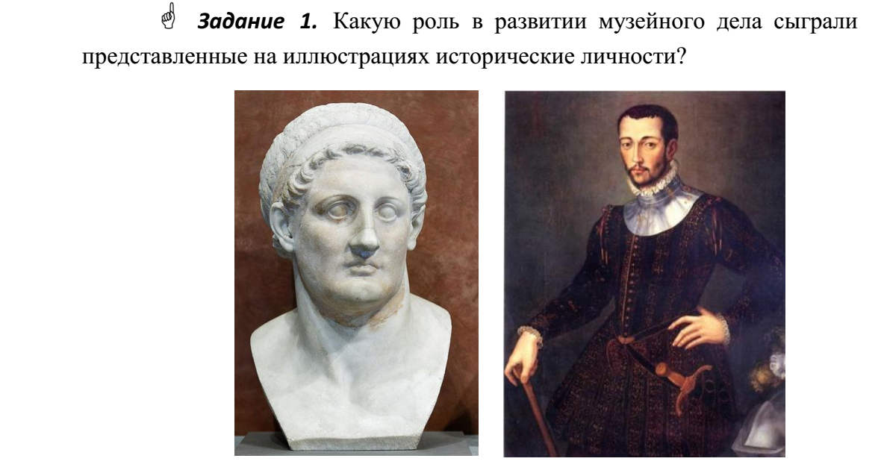

**Пталомей I Сотер (Лувр.Париж) Франческо Медичи**

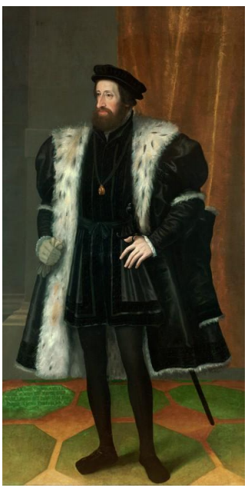

**Фердинанд Габсбург. Император Священной Римской империи**

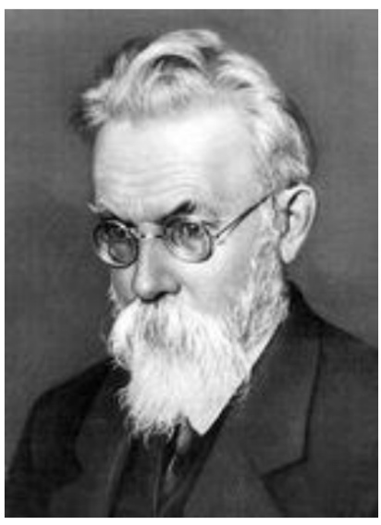

**В. И. Вернадский**

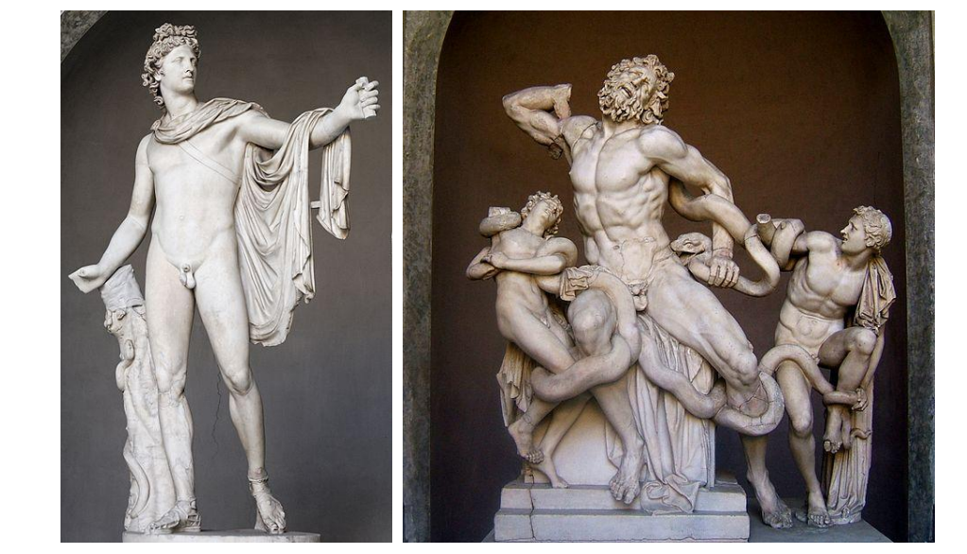

**Задание 3.**



3.

4. Какие факторы повлияли на состояние культуры России в первой половине XIX века?

5. Какую роль в становлении и развитии музеев в России сыграли Александр II, Александр III, Николай II?

**Задание 4.**

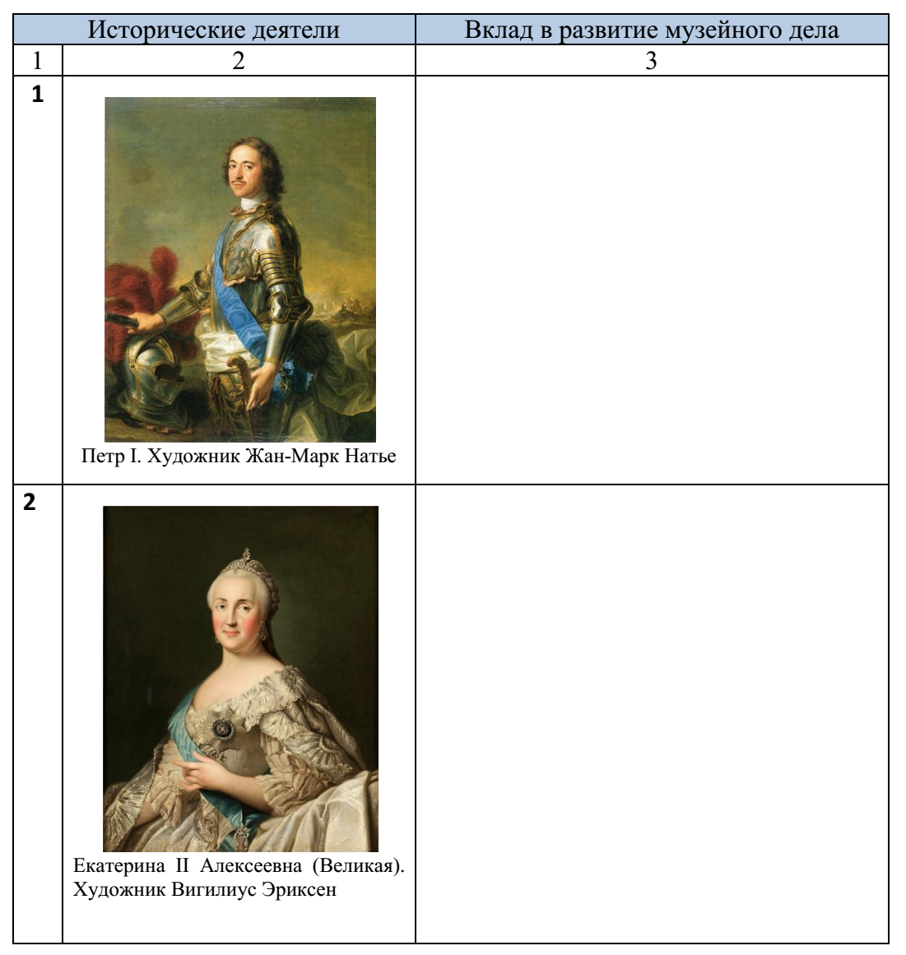

**Текущий контроль №2**

**1. Ответьте на вопросы:**

**1. Какова цель комплектования фондов?**

**2. Назовите способы комплектования фондов музея.**

**3. Назовите формы комплектования фондов музея.**

**4. Что такое легенда?**

**5. Назовите правила комплектования музейных фондов?**

**6. Охарактеризуйте этапы комплектования музейных фондов.**

**7. Назовите основные единицы учета и хранения.**

**8. Что включает учетная документация музея?**

**9. Что включает фондовая документация музея?**

**10. Содержание основных этапов учета музейных предметов.**

**2.Анализируя раздаточный материал (рисунок) и опираясь на свой жизненный опыт, попытайтесь ответить на вопрос: какие задачи стоят перед сотрудниками музеев по организации хранения музейных фондов?**

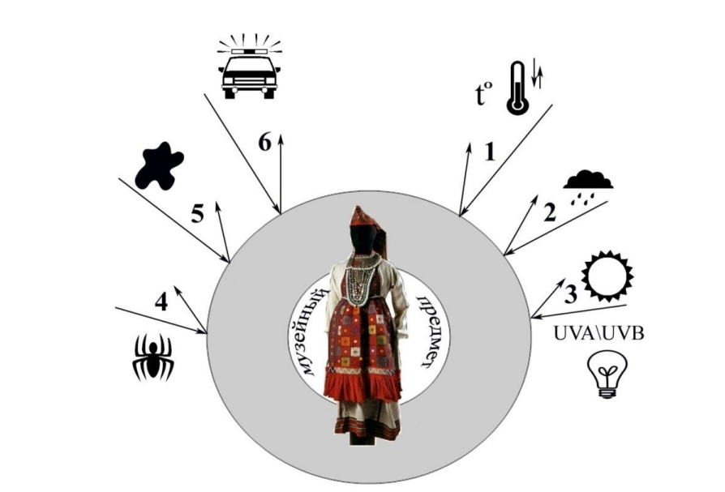

**Итоговый контроль:**

**Составьте собственный экскурсионный проект, включите в него наиболее примечательные, с вашей точки зрения, памятники архитектуры, скульптуры.**

**Этапы работы над экскурсионным проектом.**

**I. Подготовительный этап.**

**Данный этап предполагает знакомство с теоретическими аспектами**

**экскурсионной деятельности:**

**1. Сущность экскурсии, классификация экскурсий, педагогические и**

**психологические основы экскурсии;**

**2. Техника ведения экскурсии;**

**3. Разбор типичных ошибок при проведении экскурсии;**

**4. Знакомство с экскурсионными проектами, вариантами их**

**оформления.**

**После знакомства с теоретическими основами экскурсионной**

**деятельности, в малых группах обсуждаются темы собственных**

**экскурсионных проектов.**

**II. Реализация проекта включает в себя планирование и**

**выполнение конкретных действий его участниками.**

**Конкретная последовательность действий участников проекта**

**включает в себя следующее:**

**1. Определение целей и задач конкретного экскурсионного проекта;**

**2. Распределение обязанностей;**

**3.Отбор источников информации (литературы и опубликованных исторических источников, электронных ресурсов), составление библиографии;**

**4.Сбор и анализ информации;**

**5. Отбор и изучение экскурсионных объектов**

Приложение 3

**Мониторинг творческих навыков.**

**Диагностическое задание «Нарисуй картинку» методика П. Торренса.**

Цель: выявить оригинальность мышления, уровень изобразительных способностей.

Материалы: элемент, сделанный из цветной бумаги, в форме капли с клейким слоем, лист А4, карандаши цветные и простой, ластик.

Инструкция: « Ребята, вы получили клейкую фигурку и чистый лист. Сейчас хорошенько подумайте, какую картинку можно нарисовать с помощью этой капельки, которую вы приклеете в любую часть листа, а потом дорисуете ее цветными карандашами. Полученную картинку обязательно назовите и я ее подпишу.»

Оценивание: выполненное задание оценивается по следующим показателям:

Оригинальность:

0 б. - абстрактный узор, капля, курица, яйцо, цветок.

1 б. - жук, человек, черепаха, лицо, шар.

2 б. - нос, остров.

3 б. - гном, девочка, заяц, камень, кошка, НЛО, облако, инопланетянин, ракета, метеор, животное, крыса, птица, рыба.

4 б. - глаз, динозавр, дракон, рот, робот, самолет, слон, озеро, планета.

5 б. - остальные рисунки.

Разработанность: один балл за каждую значимую деталь.

Название: 0 - обычное название.

1 - простое описание.

2 - описательное название.

3 - релевантное название.

Приложение 4.

**Мониторинг «Склонность к творчеству»**

Цель: выявить, в какой степени у учащихся развита склонность к творчеству.

Ход опроса: учащихся просят ответить на вопросы либо «да», либо «нет», имея в виду, что «плохих» или «хороших» ответов не бывает.

Педагогу следует ответ «да» оценивать в 1 балл, ответ «нет» в 0 баллов.

Вопросы:

1. Есть ли предметы, которые тебе очень нравятся и по которым у тебя всегда всё получается?

2. Задаешь ли ты много вопросов?

3. Нравится ли тебе играть в сложные игры?

4. Постоянно ли ты что-то рисуешь?

5. Есть ли у тебя новые интересные идеи?

6. Нравится ли тебе рассматривать картины великих художников?

7. Всегда ли тебе интересна новая работа?

8. Считаешь ли ты, что солнце на картине может быть синего цвета?

9. Часто ли ты становишься инициатором новых дел?

10. Считаешь ли ты, что сочинять стихи не пустая трата времени?

11. Любишь ли ты читать, в том числе и литературу по интересующим тебя темам?

12. Нравится ли тебе выступать на сцене (петь, читать стихи и т.п.)?

Обработка результатов: необходимо подсчитать количество ответов «да». Это и будет сумма баллов.

10 и более баллов – учащийся имеет много из того, что называют творческими способностями. Проявляет инициативу, придумывает интересные и даже оригинальные идеи. Это приносит не только удовлетворение, но и стимулирует появление новых идей. Можно говорить о высоком уровне склонности к творчеству.

5 - 9 баллов – у учащегося тоже есть все шансы стать творческой личностью. Но надо обязательно развивать и укреплять способности. Необходимо быть решительнее и настойчивее, не пасовать перед препятствиями – они преодолимы. Это средний уровень направленности на творческую деятельность.

4 и менее баллов – склонность к творчеству у учащегося дремлет (низкий уровень). Она скована нерешительностью, боязнью проявить себя. Возможно, учащийся стесняется высказывать свои идеи на людях.

Приложение 5.

**Мониторинг коммуникабельности.**

**Тест «Какой я в общении?»**

Внимательно прочитайте предложенные вам вопросы теста и ответьте на них с предельной искренностью и откровенностью. При этом вам следует отвечать «да», «и да, и нет», «нет».

Выбирайте один из вариантов ответа, особенно не задерживайтесь над каждым вопросом.

1. Много ли у тебя друзей?

2. Всегда ли ты можешь поддержать беседу в обществе друзей?

3. Можешь ли ты преодолеть замкнутость, стеснение в общении с людьми?

4. Бывает ли тебе скучно наедине с собой?

5. Всегда ли можешь найти тему для разговора при встрече со знакомым?

6. Можешь ли скрыть свое раздражение при встрече с неприятным тебе человеком?

7. Всегда ли умеешь скрыть плохое настроение, не срывая злость на близких?

8. Умеешь ли сделать первый шаг к примирению после ссоры с другом?

9. Можешь ли сдержаться от резких замечаний при общении с близкими людьми?

10. Способен ли идти в общении на компромисс?

11. Умеешь ли в общении ненавязчиво отстаивать свою точку зрения?

12. Воздерживаешься ли ты в разговоре от осуждения знакомых в их отсутствие?

13. Если узнали о чем-то интересном, возникает ли желание рассказать об этом друзьям?

Обработка результатов:

За каждый положительный ответ, т.е. «да» - 3 очка, за каждый ответ «и да, и нет» - 2 очка, за каждый отрицательный ответ «нет» - 1 очко.

Интерпретация результатов:

*30 - 39 очков.* Ты – человек общительный, испытывающий большое удовлетворение от контактов с близкими, знакомыми и незнакомыми людьми. Ты интересен в общении, чаще всего ты – «душа общества», друзья и знакомые ценят тебя за умение выслушать, понять, дать совет. Но не переоценивай своих возможностей – иногда ты бываешь просто болтлив. Будь внимателен к собеседникам, следи за их реакцией, старайся не стать навязчивым.

*20 - 29 очков.* Ты – человек в меру общительный, но в общении испытываешь некоторые затруднения. Друзей у тебя мало, со знакомыми не всегда можешь найти общий язык. Иногда в разговоре бываешь несдержанным, неуравновешенным. Следует быть искренним, внимательным, доброжелательным к своим собеседникам. Кроме того, не мешало бы преодолеть некоторую неуверенность в себе.

*До 20 очков.* Ты – человек стеснительный, замкнутый, в кругу знакомых в основном отмалчиваешься, общению с людьми предпочитаешь одиночество. Однако это вовсе не означает, что у тебя нет друзей и знакомых. Вполне вероятно, они ценят тебя за умение выслушать, понять, простить. Ну, а если тебе хочется свободно высказать свою точку зрения, спорить на равных, стать интересным собеседником, следует, преодолев свою застенчивость, быть искренним в споре, активно поддерживать беседу. А чтобы высказывания не показались неуместными, тебе следует развивать и совершенствовать навыки общения. Кроме того, возможно, ты слишком критически относишься к себе, к своим знаниям, умениям, способностям.

Приложение 6.

**Мониторинг мотивации.**

**Диагностика уровня сформированности исследовательских компетенций.**

Цель – изучить уровень сформированности учебной мотивации, непосредственно связанной с исследовательской деятельностью школьников.

Уровни развития исследовательских умений:

1. **Исходный уровень.** Обладает следующими характеристиками: низкий уровень проявления интереса к ведению учебной исследовательской работы, отсутствие знаний об исследовательской деятельности, об использовании умений учебной исследовательской деятельности. При выполнении любой самостоятельной работы опора на помощь учителя либо родителей на любом этапе исследования. Ученик редко проявляет оригинальный подход к осуществлению исследования, не высказывает идей, предложений по работе.
2. **Начальный уровень.** Характеризуется появлением внешних мотивов к ведению исследования, возможностью находить проблему с помощью учителя, предлагать различные варианты решения проблем. На начальном этапе дети способны выполнять кратковременные исследования по заданию, совершая действия самостоятельно, по аналогии с коллективным выполнением такого же задания или с участием взрослых на определённых этапах, вызывающих затруднение. Наблюдается владение основами знаний по организации своей исследовательской работы.
3. **Продуктивный уровень** обладает следующими характеристиками: наличествуют устойчивые внутренние и внешние мотивы к ведению исследовательской работы, есть желание вести самостоятельно (или с небольшой группой) исследование. Учащийся имеет знания и умения осуществлять учебное исследование (умение самостоятельно определить тему, возможность постановки цели и задач исследования с помощью педагога или самостоятельно, умение работать с источниками информации); демонстрирует реализацию оригинального подхода к решению проблемы, умение представлять результат своей деятельности.
4. **Креативный уровень** можно определить следующим образом: очевиден постоянный интерес к ведению различного рода исследований, возможность самостоятельно и творчески подходить к выбору темы исследования, умение ставить цель, задачи, продуктивно находить решение поставленных задач, высокая доля самостоятельности в реализации работы на всех этапах исследования; умение оригинально представить результат деятельности.

Уровни развития умений можно определить вместе с учениками. В таблице №1 представлены критерии оценки уровней развития исследовательских умений школьников.

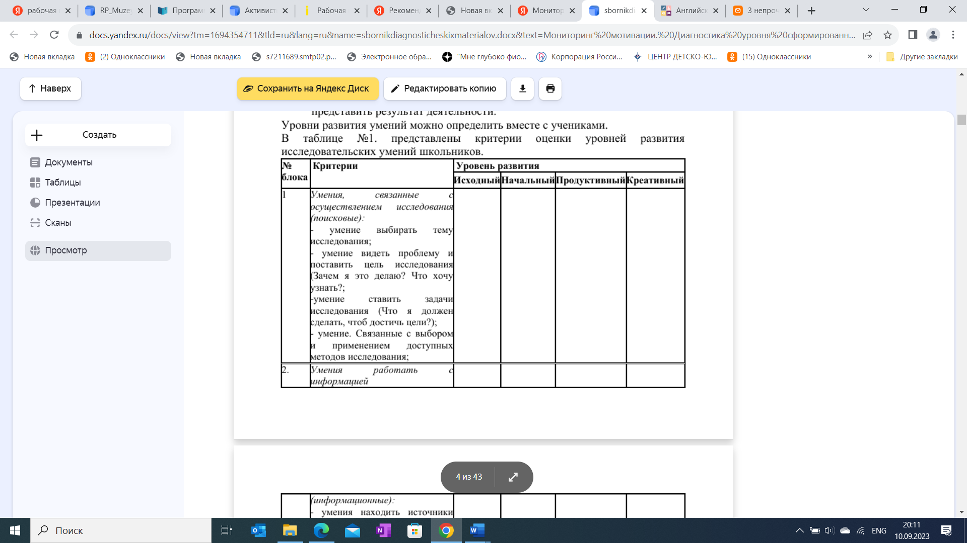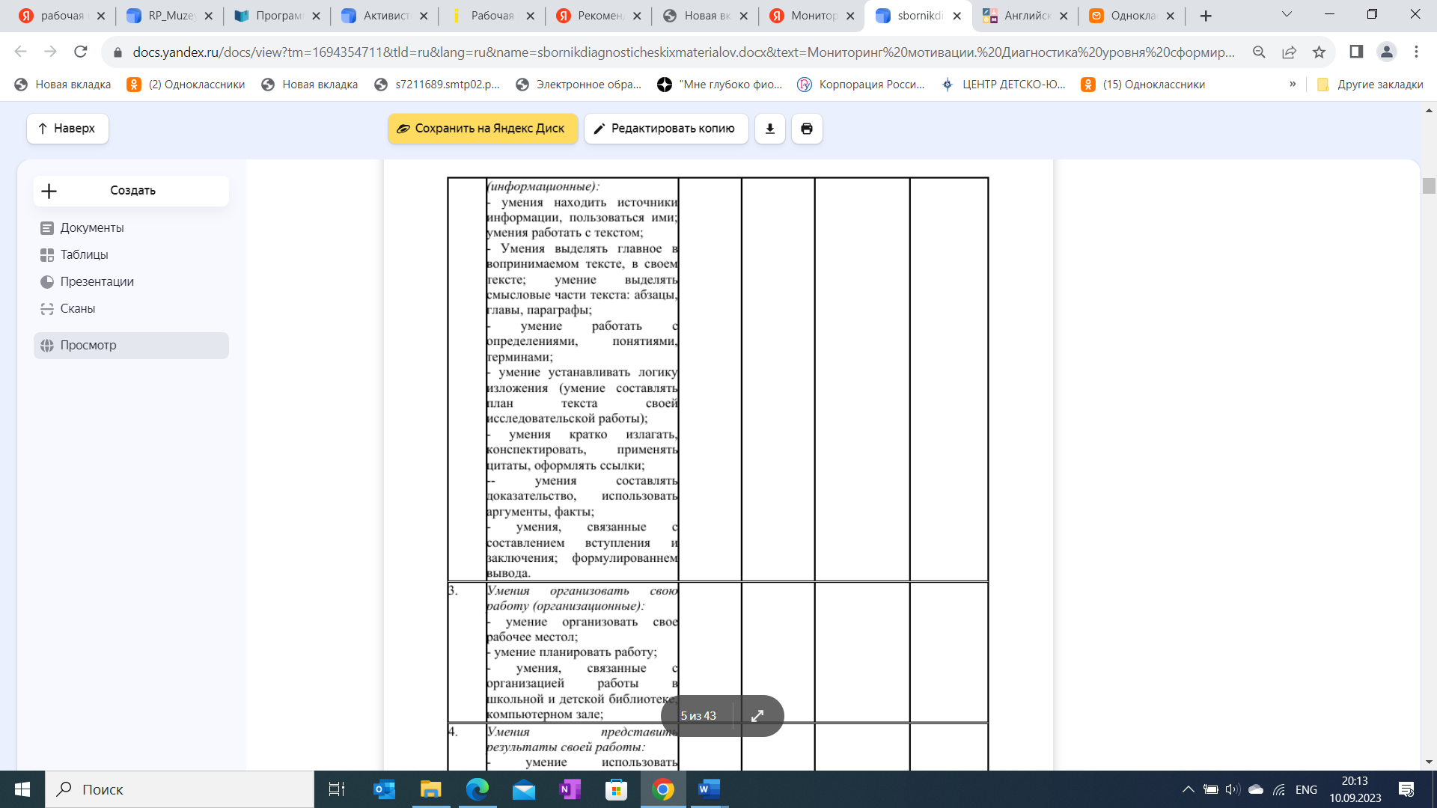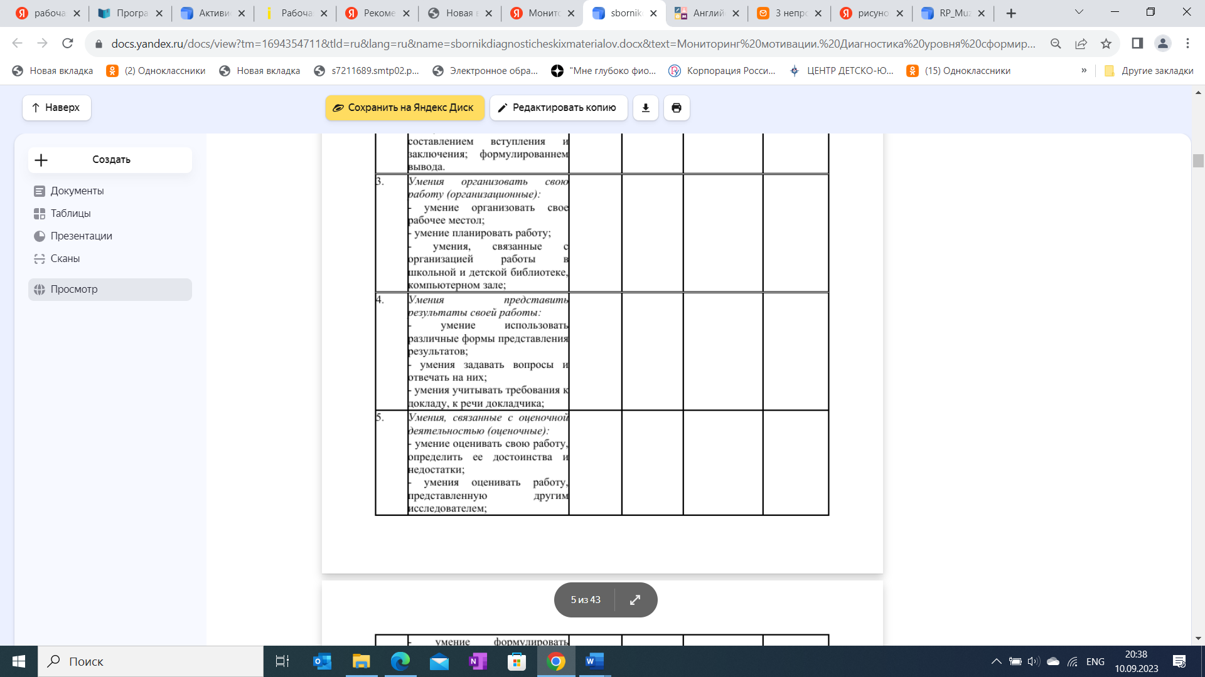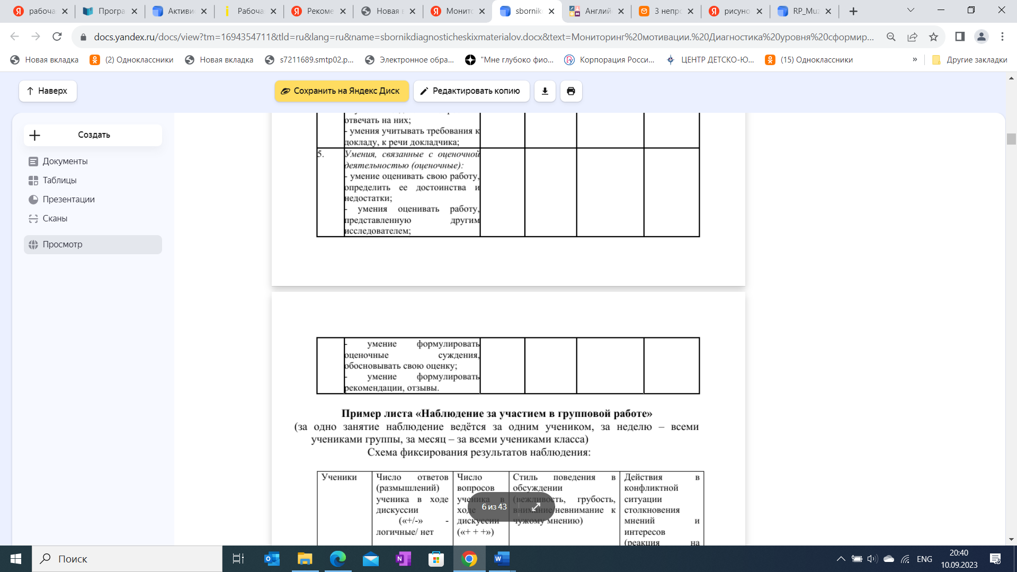

Приложение 7.

**Беседа «Что я знаю про родной город?»**

Цель - проанализировать уровень знаний об истории и культуре родного города.

Инструкция – по предложенным фотографиям описать исторические события.

